1. **OBJETIVO:** verificar la cantidad de puntos que tenga registrado cada cliente, para efectuar la debida premiación.
2. **ALCANCE:** detallar los pasos a seguir en el programa de Speed Solutions, para verificar los puntos acumulados que tiene cada cliente.
3. **PROCEDIMIENTO**

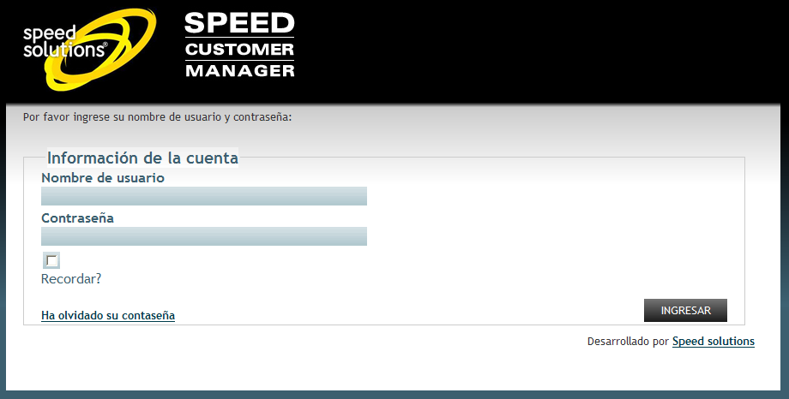Abrir el navegador y en la URL digitamos recargax.tengopuntos.com, el cual nos muestra la primera pantalla como se ilustra en la siguiente imagen:

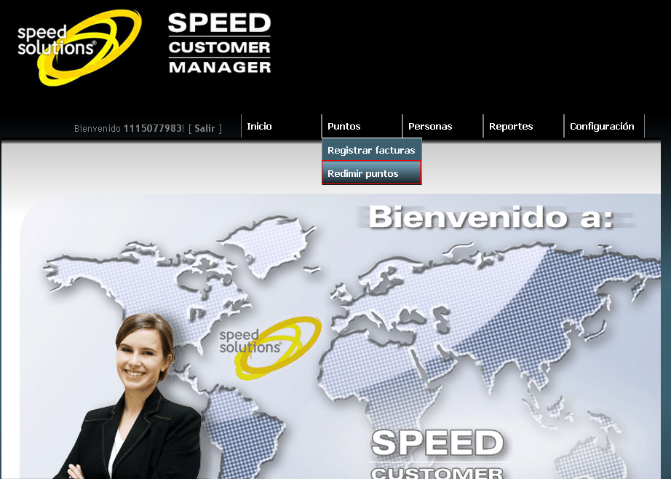Se digita el nombre de usuario, contraseña y damos clic en el botón **INGRESAR.** Se abre una ventana y damos clic en el botón  **Puntos,** de este se desglosan dos alternativas (Registrar facturas y Redimir Puntos), damos clic en **Redimir puntos.**

Se despliega una ventana de premiaciones y en la parte superior izquierda, damos clic sobre **Nueva premiación.**

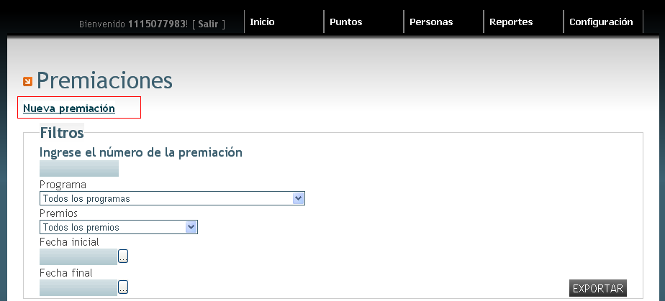Se abre una ventana, y damos clic sobre la opción **Tarjeta,** en la cual debemos registrar el código de la tarjera para verificar el acumulado de puntos del cliente.

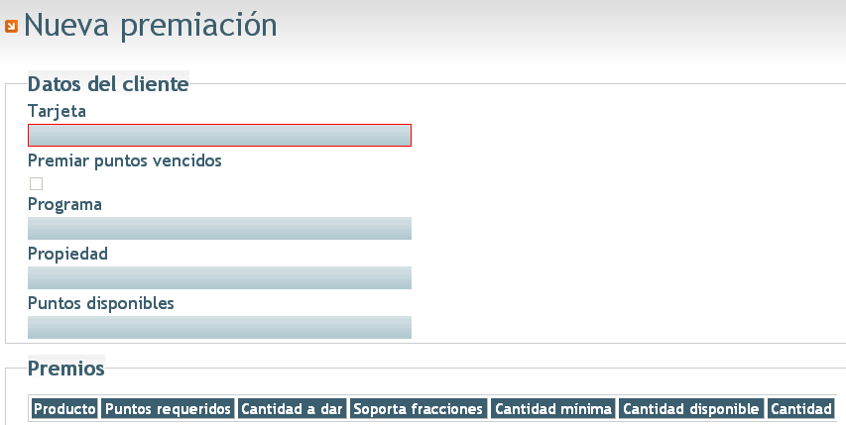

* Posteriormente se selecciona la opción imprimir, la promotora firma el recibo y hace entrega al conductor, para que este reclame su premio en unas de las islas.

|  |  |
| --- | --- |
| Elaboró:  ______________________________________  OSCAR FERNANDO VALDES MOSQUERA  LOGISTICA Y PROCESOS | Aprobó:  _____________________________________  JAIRO ALFONSO CONTRERAS FAJARDO  GERENTE GENERAL |